专题分层训练(十八) 概率、随机变量及其分布
A级·基础巩固
一、选择题
1．(2015·广东卷)袋中共有15个除了颜色外完全相同的球，其中有10个白球，5个红球，从袋中任取2个球，所取的2个球中恰有1个白球，1个红球的概率为( )
A. B.
C. D．1
解析 本题考查组合数公式及古典概型．由题意知P＝＝.
答案 B
2．(2015·保定市一模)在边长为4的正方形ABCD内任取一点M，则∠AMB>90°的概率为( )
A. B．1－
C. D．1－
解析 P(∠AMB>90°)＝＝.
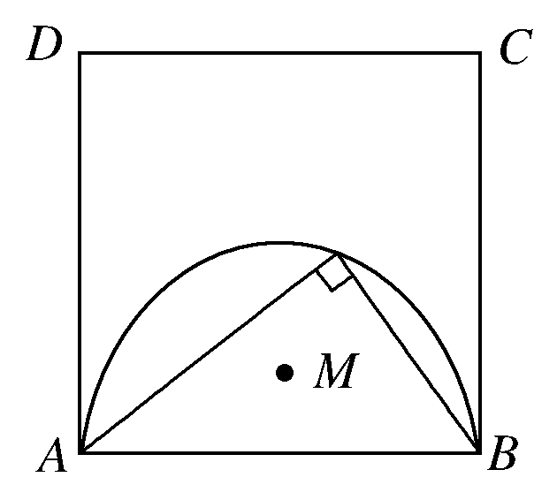
答案 A
3．(2015·长春市第三次质量监测)已知a∈{－2,0,1,3,4}，b∈{1,2}，则函数f(x)＝(a²－2)x＋b为增函数的概率是( )
A. B.
C. D.
解析 ∵f(x)＝(a²－2)x＋b为增函数，∴a²－2>0，又a∈{－2,0,1,3,4}，∴a∈{－2,3,4}，又b∈{1,2}，∴函数f(x)为增函数的概率是，故选B.
答案 B
4．某高校要从6名短跑运动员中选出4人参加全省大学生运动会4×100 m接力赛，其中甲不能跑第一棒，乙不能跑第四棒，则甲跑第二棒的概率为( )
A. B.
C. D.
解析 依题意，从6名短跑运动员中任选4人参加4×100 m接力赛，其中甲不跑第一棒且乙不跑第四棒的方法共有A－2A＋A＝252种，在这252种方法中甲跑第二棒的方法共有C·A＝48种，因此所求的概率为＝，选C.
答案 C
5．(2015·湖北卷)设X～N(μ₁，σ)，Y～N(μ₂，σ)，这两个正态分布密度曲线如图所示，下列结论中正确的是( )
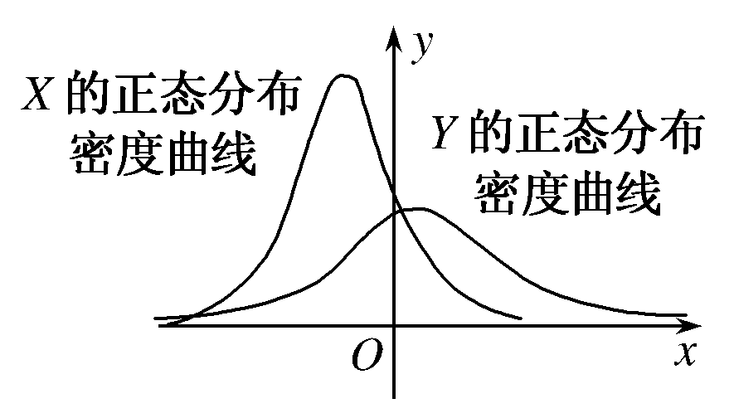
A．P(Y≥μ₂)≥P(Y≥μ₁)
B．P(X≤σ₂)≤P(X≥σ₁)
C．对任意正数t，P(X≤t)≥P(Y≤t)
D．对任意正数t，P(X≥t)≥P(Y≥t)
解析 由图可知σ₁<σ₂，μ₁<μ₂，所以P(Y≥μ₂)＝，P(Y≥μ₁)>；P(Y≥μ₂)＝，P(X≤σ₁)≤P(X≤σ₂)，则选项A、B错误；而结合图形可知，X的正态曲线与x轴及x＝t围成的面积不小于Y的正态曲线与x轴及x＝t围成的面积，则P(X≤t)≥P(Y≤t)．
答案 C
6．(2015·湖北卷)在区间[0,1]上随机取两个数x，y，记p₁为事件“x＋y≥”的概率，p₂为事件“|x－y|≤”的概率，p₃为事件“xy≤”的概率，则( )
A．p₁<p₂<p₃ B．p₂<p₃<p₁
C．p₃<p₁<p₂ D．p₃<p₂<p₁
解析 对于事件x＋y≥，其对应区域面积为1－××＝，则p₁＝＝；对于事件|x－y|≤，其对应区域面积为1－×××2＝，则p₂＝＝；对于事件xy≤，由定积分知，其对应区域面积为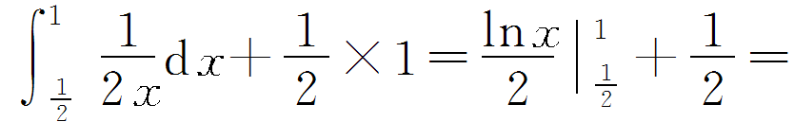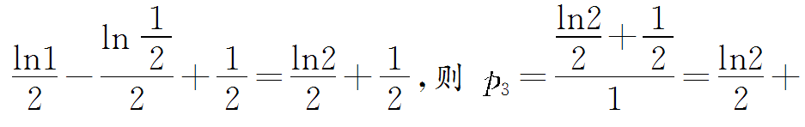，所以p₂<p₃<p₁.
答案 B
二、填空题
7．(2015·江苏卷)袋中有形状、大小都相同的4只球，其中1只白球，1只红球，2只黄球．从中一次随机摸出2只球，则这2只球颜色不同的概率为________．
解析 设白球为a，红球为b，黄球分别为x，y，那么从中随机摸出2只球的所有基本事件为：ab，ax，ay，bx，by，xy，共有6种，而这2只球颜色不同的基本事件为：ab，ax，ay，bx，by，共有5种，则所求的概率为P＝.
答案
8．已知随机变量X服从二项分布B(n，p)．若E(X)＝30，D(X)＝20，则p＝________.
解析 由题意知，∴1－p＝，p＝.
答案
9．在某次联考数学测试中，学生成绩ξ服从正态分布N(100，σ²)(σ>0)，若ξ在(80,120)内的概率为0.8，则落在(0,80)内的概率为________．
解析 由题意得，P(80<ξ<100)＝P(100<ξ<120)＝0.4，P(0<ξ<100)＝0.5，∴P(0<ξ<80)＝0.1.
答案 0.1
三、解答题
10．(2015·安徽卷)已知2件次品和3件正品混放在一起，现需要通过检测将其区分，每次随机检测一件产品，检测后不放回，直到检测出2件次品或者检测出3件正品时检测结束．
(1)求第一次检测出的是次品且第二次检测出的是正品的概率；
(2)已知每检测一件产品需要费用100元，设X表示直到检测出2件次品或者检测出3件正品时所需要的检测费用(单位：元)，求X的分布列和均值(数学期望)．
解 (1)记“第一次检测出的是次品且第二次检测出的是正品”为事件A，
P(A)＝＝.
(2)X的可能取值为200,300,400.
P(X＝200)＝＝
P(X＝300)＝＝，
P(X＝400)＝1－P(X＝200)－P(X＝300)＝1－－＝.
故X的分布列为
X | 200 | 300 | 400
P
E(X)＝200×＋300×＋400×＝350.
11．(2015·山西太原一模)某工厂为了检查一条流水线的生产情况，从该流水线上随机抽取40件产品，测量这些产品的重量(单位：克)，整理后得到如下的频率分布直方图(其中重量的分组区间分别为[490,495]，(495,500]，(500,505]，(505,510]，(510,515])．
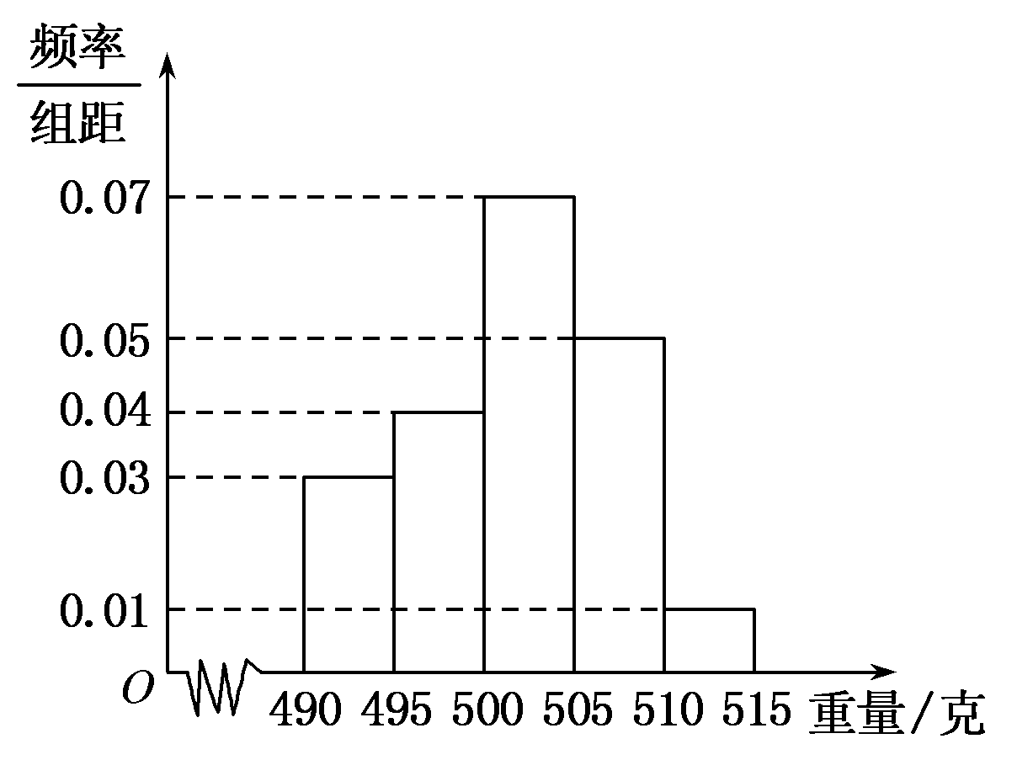
(1)若从这40件产品中任取2件，设X为重量超过505克的产品数量，求随机变量X的分布列；
(2)若将该样本分布近似看作总体分布，现从该流水线上任取5件产品，求恰有2件产品的重量超过505克的概率．
解 (1)根据频率分布直方图可知，重量超过505克的产品数量为[(0.01＋0.05)×5]×40＝12，
由题意得随机变量X的所有可能取值为0,1,2，
P(X＝0)＝＝，P(X＝1)＝＝，
P(X＝2)＝＝.
∴随机变量X的分布列为
X | 0 | 1 | 2
P
(2)由题意得该流水线上产品的重量超过505克的概率为0.3，
设Y为从该流水线上任取5件产品重量超过505克的产品数量，则Y～B(5,0.3)，
故所求概率为P(Y＝2)＝C×0.3²×0.7³＝0.308 7.
B级·能力提升
1．(2015·东北三校第二次联考)设某城市居民私家车平均每辆车每月汽油费用为随机变量ξ(单位：元)，经统计得ξ～N(520，14 400)，从该城市私家车中随机选取容量为10 000的样本，其中每月汽油费用在(400,640)之间的私家车估计有________辆．
(附：若ξ～N(μ，σ²)，则P(μ－σ<ξ<μ＋σ)＝0.682 6，P(μ－2σ<ξ<μ＋2σ)＝0.954 4，P(μ－3σ<ξ<μ＋3σ)＝0.997 4)
解析 P(400<ξ<640)＝P(520－120<ξ<520＋120)＝0.682 6，估计有0.682 6×10 000＝6 826辆．
答案 6 826
2．(2015·西安八校联考)某公司准备将1 000万元资金投入到市环保工程建设中，现有甲、乙两个建设项目选择．若投资甲项目一年后可获得的利润ξ₁(万元)的概率分布列如下表所示：
ξ₁ | 110 | 120 | 170
P | m | 0.4 | n
且ξ₁的期望E(ξ₁)＝120；若投资乙项目一年后可获得的利润ξ₂(万元)与该项目建设材料的成本有关，在生产的过程中，公司将根据成本情况决定是否在第二和第三季度进行产品的价格调整，两次调整相互独立且调整的概率分别为p(0<p<1)和1－p.若乙项目产品价格一年内调整次数X(次)与ξ₂的关系如下表所示：
X | 0 | 1 | 2
ξ₂ | 41.2 | 117.6 | 204.0
(1)求m，n的值；
(2)求ξ₂的分布列；
(3)若E(ξ₁)<E(ξ₂)，则选择投资乙项目，求此时p的取值范围．
解 (1)由题意得，
解得m＝0.5，n＝0.1.
(2)ξ₂的可能取值为41.2,117.6,204，
P(ξ₂＝41.2)＝(1－p)[1－(1－p)]＝p(1－p)，
P(ξ₂＝117.6)＝p[1－(1－p)]＋(1－p)(1－p)＝p²＋(1－p)²，
P(ξ₂＝204)＝p(1－p)，
所以ξ₂的分布列为：
ξ₂ | 41.2 | 117.6 | 204
P | p(1－p) | p²＋(1－p)² | p(1－p)
(3)由(2)可得：
E(ξ₂)＝41.2p(1－p)＋117.6[p²＋(1－p)²]＋204p(1－p)＝－10p²＋10p＋117.6，
由E(ξ₁)<E(ξ₂)，得：120<－10p²＋10p＋117.6
解得：0.4<p<0.6，即当选择投资乙项目时，p的取值范围是(0.4，0.6)．

